

ANOTACE

Materiál slouží k podpoře a procvičování čtenářské gramotnosti v návaznosti na učební oblast Člověk a jeho svět. Materiál propojuje nejenom čtenářskou gramotnost, ale také gramotnost informační, kdy žáci vyhledávají a zapisují údaje dle instruktáže v úkolech.
Tento materiál je možné použít k práci promítnutím na interaktivní tabuli, lze ho také vytisknout a používat v tištěné podobě.

Pohoří ČR

Českou republiku lemují četná pohoří. Od jihu to je Šumava, Krušné hory, Jizerské hory, Krkonoše, Orlické hory, Jeseníky, Beskydy, Bílé Karpaty. Je zde drsnější prostředí, chladnější podnebí, ale lidé sem rádi jezdí za odpočinkem na čerstvém vzduchu. Věnují se také zimním sportům, jako je lyžování, snowboarding, běžkaření, jízda na bobech a saních. Ti, co nemají potřebu sjíždět kopce, se rádi věnují turistice. Každé pohoří má svůj nejvyšší vrchol a my si ty nejznámější představíme.

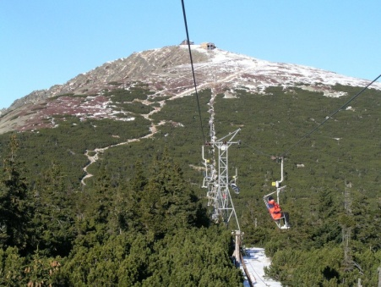
V Krkonoších se nachází nejvyšší hora České republiky, a to ve východní části Krkonoš. Přes její vrchol prochází česko-polská státní hranice. Na severní polské straně spadají srázy do údolí Lomničky, na jižní české do Obřího dolu. Na vrcholu hory bylo postaveno několik staveb. Roku 1868 zde vznikla tzv. Česká bouda. V současné době je vsak ve zchátralém stavu a je uzavřena.. Počátkem 20. století zde vznikla dřevěná meterologická stanice vysoká 18 m. Tato stanice byla před lety snesena zpět do údolí.Na vrcholu se nachází též 14 m vysoká kaple Sv. Vavřince naposledy přestavená v polovině 19. století. Na Sněžce je též nejvýše položená poštovna v České republice. Na vrchol Sněžky vede sedačková lanovka z Pece pod Sněžkou s přestupní stanicí na Růžové hoře. Díky své výšce poskytuje vrchol Sněžky neomezený panoramatický výhled do daleké krajiny České republiky a Polska.
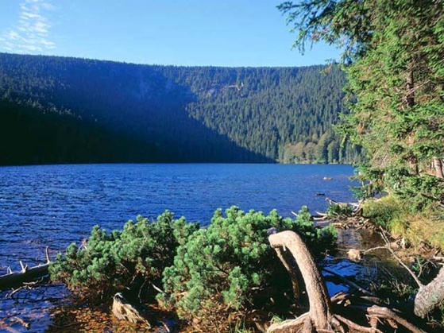

I Šumava má svůj nejvyšší vrchol, a ten se nazývá Plechý. Hora přitahuje návštěvníky řadou zajímavostí. Nejatraktivnější je ledovcové Plešné jezero, které nebylo řadu let přístupné veřejnosti. Šumavské pohoří je mohutná hornatina dlouhá přes 100 km. Najdeme tu mnoho původních porostů, například Boubínský prales. Nejcennější přírodní oblasti jsou chráněnyv národním parku Šumava. Pozůstatkem činností ledovců jsou šumavská jezera. Vůbec největší jezero na našem území,Černé jezero, leží v nadmořské výšce přes tisíc metrů. Pramení zde také řeka Vltava.

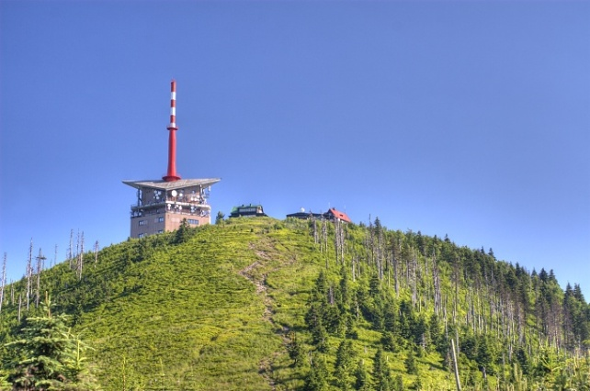
Na severu Moravy najdeme Jeseníky s nejvyšší horou Praděd. Pohoří je pokryto rozsáhlými lesy. Na hranicích se Slovenskem se rozprostírají Moravskoslezské Beskydy. Nejvyšší výšky dosahuje Lysá hora.

Po kliknutí na obrázky se dozvíte více informací o jednotlivých pohořích.

Pracuj podle zadání:
Do mapky České republiky zakresli jednotlivá pohoří, která lemují na naši vlast.
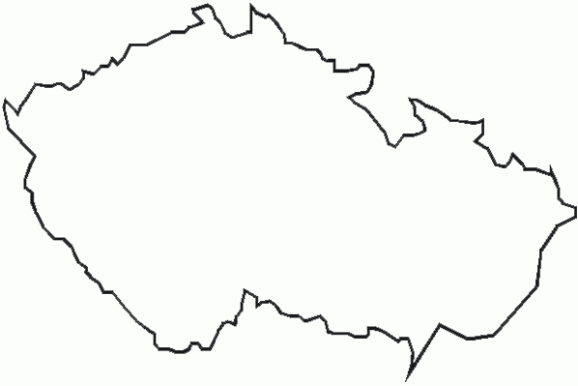

K pohořím nejvyšším vrcholům vyhledej v dostupných materiálech (internet, mapa, encyklopedie) jejich nejvyšší vrchol a výšku:
pohoří | vrchol | výška
Šumava
Krušné hory
Jizerské hory
Orlické hory
Beskydy
Jeseníky
Krkonoše

Jaké pohoří se nachází v kraji, ve kterém žiješ? Najdi co nejvíce informací a důležité zapiš.
…………………………………………………………………………………………………………………………………………………………..
…………………………………………………………………………………………………………………………………………………………..
……………………………………………………………………………………………………………………………………………………………
…………………………………………………………………………………………………………………………………………………………….
…………………………………………………………………………………………………………………………………………………………….
Pohoří Krkonoše zasahuje do jednoho ze sousedních států ČR. Najdi na mapě, do kterého.

Použité zdroje:
Text:
Vlastní práce autorky
Chalupa, Petr, Vlastivěda – putování po České republice, Alter, 1996, ISBN 80-85775-91-3
Obrázky:
http://drobek.mysteria.cz/deti/cth/_povesti.html
Klipart Microsoft Office Word 2007

